Chapitre 1 : Le sang et ses appareils
Sous chapitre 3 : La circulation sanguine

- Circulation générale :

Artère : vaisseau sanguin acheminant le sang du cœur (ventricule) vers les organes
Veine : vaisseau sanguin conduisant le sang des organes vers le cœur (oreillette).
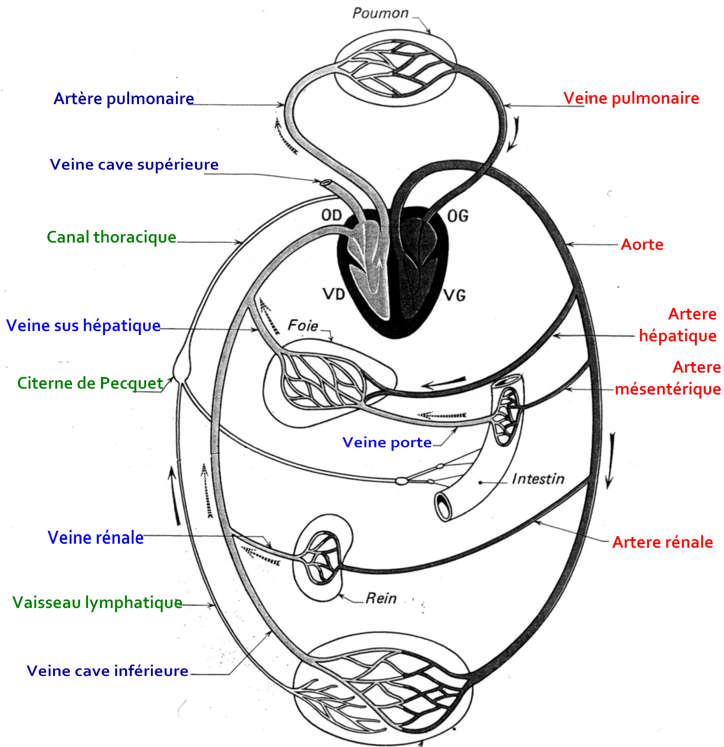
Artères et veines conduisent le sang. Seuls les capillaires sont au contact étroit avec les cellules et permettent les échanges entre le sang et le liquide interstitiel qui baigne les cellules.
Cœur

Veines Artères

Veinules Artérioles

Capillaires veineux Capillaires artériolaires

Capillaires Vrais

Spécificité : Le système porte hépatique:
Les capillaires de l’intestin et du foie sont reliés par la veine porte qui amène du sang non hématosé (riche en nutriments, provenant de l’intestin).

Le sang circule dans un système clos sous pression.
- Haute pression : dans les artères surtout proche du cœur, le cœur gauche,
- Basse pression : dans les capillaires sanguins, les veines, le cœur droit et la circulation pulmonaire. Favorise les échanges (surtout capillaire ou vitesse presque nulle) .

- Structure des vaisseaux

 | Artère |  | Veine | Capillaire
Nombre de tuniques | 3 tuniques :  - Intima  - Média (épaisse *)  - Adventice |  | 3 tuniques :  - Intima (+ valvules*)  - Média (mince)  - Adventice (épaisse) | 1 seule tunique très fine de cellules endothéliales.
Particularité *  Rôle | Plus l’artère est grosse : plus elle contient des fibres élastiques  Rôle :  Stocker et transmettre l’énergie de la systole. Propulser le sang | Plus l’artère est mince, plus elle contient des cellules musculaires  Rôle : Vasomotricité : contrôle du diamètre pour adapter le débit. | La pompe musculaire :  - les muscles se contractent et compriment les veines,  - la pression du talon pendant la marche,  - le mouvement du diaphragme pendant l’inspiration.  - Les valvules s’ouvrent et le sang est propulsé vers le cœur puis la valvule se ferme.  Rôle : Réservoir de sang. | Le réseau est très développé. Il permet une grande surface d’échange. La minceur de la paroi facilite les échanges.  Echanges : voir cours sur échanges.  Rq : Les hématies s’y déforment pour passer.

- Pression, Tension et Hypertension artérielle

La pression / Tension : force exercée par le sang sur la paroi de l’artère.
Exprimée en millimètre de mercure (mmHg)

Deux valeurs :
- Pression systolique (+) 12
- Pression diastolique (-) 7
- La pression pulsée est la moyenne des deux

Facteurs d’augmentation : alimentation grasse, moment de la journée, hygiène de vie, tabac, médicaments (pilule, cortisone), sexe, âge, stress, maladie, sédentarité, gènes …

Hypertension Artérielle (HTA)
Hypertension pour une pression artérielle supérieure à 14/9 et
Hypotension si la pression systolique est inférieure à 100 mmHg.

Conséquences HTA :
- Athérosclérose
- Augmentation du travail cardiaque, hypertrophie, fatigue, artériosclérose et insuffisance cardiaque.
- Anévrisme (rupture de-)

L’Athérosclérose :
- Définition : Perte d'élasticité des artères due à la sclérose provoquée par l'accumulation de corps gras et de leucocytes (plaque d’athérome) au niveau de l'intima.

- Déroulement :
1 : Lésion de l’intima
2 : Arrivée de leucocytes pour cicatriser (entre média et intima)
3 : Corps gras et calcium se colle dessus : formation d’un amas dur et solide qui va grossir
4 : Réduction du diamètre de la lumière donc ralentissement du débit sanguin
5 : Mauvaise irrigation des organes après l’artère

- Risques
- Caillot, Thrombose
- Si obstruction du vaisseau :
  - Au niveau du cœur : infarctus du myocarde
  - Au niveau du cerveau : Accident Vasculo Cérébral
  - Au niveau des jambes : Artérite des membres intérieurs.

- Prévention : Pour la génétique rien a faire, mais pour le reste, éviter les comportements à risques veiller à l’hygiène de vie, l’alimentation, l’exercice physique régulier…

- Régulation de la tension artérielle et innervation cardiaque par le SNA

La modification du rythme du cœur permet de réguler la pression artérielle.
C’est une activité reflexe : donc c’est le Système Nerveux Végétatif ou Autonome qui agit.
Les Nerfs Sensitifs : De Cyon et de Herring enregistrent la pression dans l’aorte et la carotide et informent le bulbe.
L’action est faite par des hormones qui agissent sur le nœud sinusal (dans oreillette droite).

 | Le SN Parapsympathique | Le SN (ortho)sympathique
Organisation | Centre nerveux : Bulbe rachidien  Nerfs : Nerf X (dix) | Centre nerveux : Bulbe et Moelle
Rôle | Cardiomodérateur | Cardioaccelerateur
Enclence sécretion de : | Acétylcholine | Adrénaline

Schéma :
Hypertension
Nerfs sensitifs alertent Centre Modérateurdu bulbe
Transmet l’info au nœud sinusal
Une synapse libère de l’Acétylcholine
L’Acétylcholine freine le cœur
Ralentissement du rythme
Pression artérielle normale
Hypotension
Nerfs sensitifs peu stimulés
Inhibition du centre Modérateur
Activation du centre Accélérateur
Envoi message à glande surrénale
Surrénale libèrent Adrénaline
Adrénaline Booste le cœur
Accélération du rythme

Les mécanorécepteurs : dans l’oreillette droite, en cas d’engorgement de sang dans le cœur : processus similaire à l’hypotension pour accélérer le cœur.

Les chémorécepteurs : ils sont sensibles aux variations de composition du sang (CO2, pH…) si l’effort est prolongé, et qu’il y a donc trop de CO2 dans le sang, même processus que pour l’hypotension dans le but d’accélérer le cœur et le débit au niveau des poumons (qui éliminent le CO2)

Artériosclérose : durcissement de l’artère ! Différent d’Athérosclérose.

